**Procesos Secuestro Automotor.**

a) Generación del txt para enviar a la DNRPA, se usan 4 archivos: ENVDNRPA, DEDNRPA, RADIOS y ROBPOLI. Esta es la interfaz.

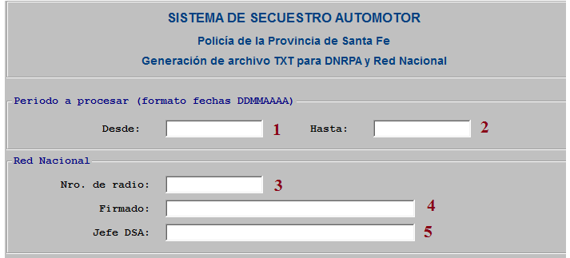

(1) fecha-desde-envio – archivo ENVDNRPA

(2) fecha-hasta-envio – archivo ENVDNRPA

(3) nro-radio – archivo RADIOS

(4) firmado-radio – archivo RADIOS

(5) jefedsa-radio – archivo RADIOS

En este proceso se graba el archivo **ENVDNRPA**, que almacena información del periodo, total de secuestros y sin-efectos enviados). El archivo indexado tiene esta estructura:

02 cppal-envio pic 9(08). PKey

02 nombre-archi-envio pic x(8). SE GENERA AUTOMATICAMENTE 21AAMMDD

02 fecha-desde-envio. AAAAMMDD fecha desde envio

02 fecha-hasta-envio. AAAAMMDD fecha hasta envio

02 total-secue-envio pic 9(06). total de secuestros

02 total-sinef-envio pic 9(06). total de sin-efectos

02 fec-genera-envio. AAAAMMDD fecha en que se realiza el proceso.

02 hora-genera-envio pic 9(6). hora en que se realiza el proceso.

02 cod-usr-envio pic 9(05). usuario

02 cod-ureg-envio pic 9(03). ud a la que pertenece el usuario.

02 comentarios-envio pic x(80). NO SE USA

02 tipo-envio pic 9. NO SE USA

02 filler pic x(50). NO SE USA

En este proceso se graba el archivo **DEDNRPA**, que almacena informacion de la ficha que se envio, se usa para hacer las consultas de archivos enviados.). El archivo indexado tiene esta estructura:

01 reg-dednrpa.

02 cppal-denv pic 9(08). PKey

02 cppal-envio-denv pic 9(08). FKey al archivo ENVDNRPA

02 nro-ficha-sec-denv pic 9(08). ID SECUESTRO

02 nro-ficha-sine-denv pic 9(08). ID SECUESTRO Sin Efecto

02 nro-patte-sec-denv pic x(11). nro_patte_sec

02 descripcion-sec-denv pic x(15). desc_vehi_sec

02 nro-motor-sec-denv pic x(25). nro_motor_sec

02 nro-chasis-sec-denv pic x(25). nro_chasis_sec

En este proceso también se graba el archivo **RADIOS**, el cual tiene esta estructura:

REGISTRO del archivo RADIOS RED NACIONAL

* lo genera a partir del txt que se envia a la DNRPA.

* cppal-radio clave que se genera automaticamente, numer radios

* cppal-envio-radio es la cppal del envio a la DNRPA

* nro-radio y anio-radio se generan a partir del nro ingresado x el operador

* uurr-radio unidad regional del radio, a partir de la URI

* tipo-radio 1 secuestro 2 sin efecto

*-----------------------------------------------------------------

01 reg-radios.

02 cppal-radio pic 9(08).

02 cppal-envio-radio pic 9(08).

02 nro-radio pic 9(5). lo toma de la pantalla de generacion

02 anio-radio pic 9(4). lo toma de la pantalla de generacion

02 uurr-radio pic 99. lo toma de la pantalla de generación cod_ureg_sec o el usuario que hace la generación del radio?

02 jefedsa-radio pic x(20). lo toma de la pantalla de generacion

02 firmado-radio pic x(20). lo toma de la pantalla de generacion

02 fec-genera-radio. fecha en que se realiza el proceso.

02 hora-genera-radio pic 9(6). hora en que se realiza el proceso.

02 tipo-radio pic 9. contiene 1-secuestro 2-sin efecto

02 descri-radio pic x(15). datos del secuestro/sinefecto

02 marca-radio pic x(15). datos del secuestro/sinefecto

02 modelo-radio pic x(15). datos del secuestro/sinefecto

02 color-radio pic x(15). datos del secuestro/sinefecto

02 anio-secue-radio pic 9(4). datos del secuestro/sinefecto ano_vehi_sec

02 dominio-radio pic x(15). datos del secuestro/sinefecto

02 motor-radio pic x(25). datos del secuestro/sinefecto

02 chasis-radio pic x(25). datos del secuestro/sinefecto

02 nombredenu-radio pic x(25). datos del secuestro/sinefecto

02 dciliodenu-radio pic x(25). datos del secuestro/sinefecto

02 caratula-radio pic x(15). datos del secuestro/sinefecto carat_hech_sec

02 depende-radio pic x(20). datos del secuestro/sinefecto

02 juzgado-radio pic x(20). datos del secuestro/sinefecto

02 motivo-se-radio pic x(20). datos del secuestro/sinefecto moti_his_baj

Aquí se obtiene un listado similar al siguiente en formato RPV con toda la información enviada en el txt. Lo mismo que se envía al RPV, se usa envía a un TXT llamado rednacional-AAAAMMDD.

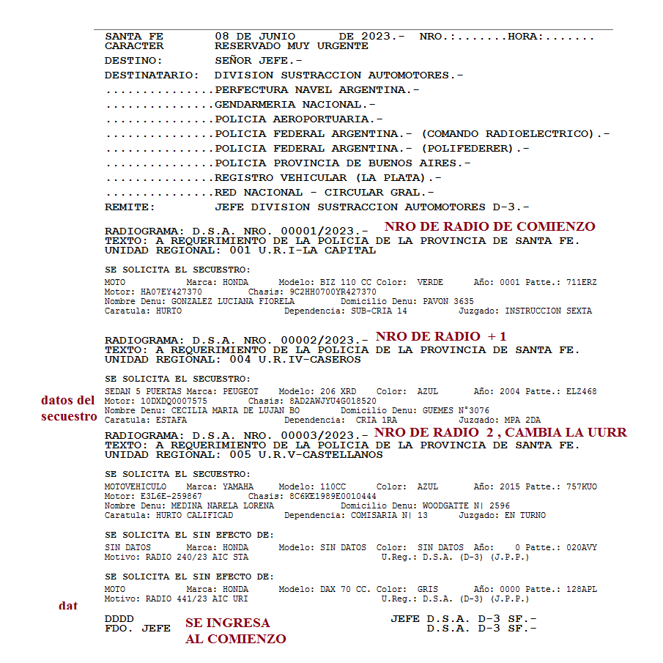

En este proceso también se genera un archivo txt con la estructura del archivo **ROBPOLI**, que tiene esta estructura:

01 REG-ROBPOLI.

01 TIPO PIC X.

02 DOMINIO PIC X(8).

03 FECHA-ROBO PIC 9(8).

04 PAIS PIC XX.

05 CLASE PIC X(20).

06 MARCA-2 PIC X(20).

07 MODELO PIC X(10).

08 ANIO-MOD PIC 9(4).

09 COLOR PIC X(10).

10 MOTOR PIC X(30).

11 CHASIS PIC X(30).

12 NOMBRE-DAM PIC X(25).

13 TEL-DAM PIC X(15).

14 DOMICILIO-DAM PIC X(25).

15 DELITO PIC X(25).

16 LUGAR-HECHO PIC X(25).

17 DEPENDENCIA PIC X(25).

18 JUEZ PIC X(15).

19 SECRETARIA PIC X(15).

20 FECHA-CARGA PIC 9(8).

21 FECHA-S-E PIC 9(8).

22 MOTOR-S-E PIC X(30).

23 CHASIS-S-E PIC X(30).

24 DEPENDENCIA-S-E PIC X(25).

25 FECHA-CARGA-S-E PIC 9(8).

26 ORIGEN PIC 9(2).

27 FECHAN PIC 9(8).

28 PROCESADO PIC X.

Aca el análisis que vos hiciste Nacho (con algunas correcciones)

1- En Tipo si es Moto le pone M, si es Auto le pone A y otros vehiculos Q. (01 lugar - desc_vehi_sec).

2- Dominio - rellenar con espacios Se le saca el/los guiones (para sacar guines usar traslate en postgres) (08 lugares - nro_patte_sec).

3- Fecha Robo - Sacar guiones (08 Lugares - fec_alt_sec) formato AAAAMMDD

4- Pais - se le mueve siempre "AR"

5- Depende del Tipo de Vehiculo (desc_vehi_sec - Del 1 a 4 -> ingresar a su respectiva tabla y capturar su nombre,

DESCRIPCION) (20 Lugares) tablas: tipo_agricola, tipo_auto, tipomoto y tipovial

6- Marca Vehiculo -> ingresar por foranea con Marc-vehi-sec y capturar nombre (completa con especios en blanco)

(20 Lugares - marc_vehi_sec) tabla marca.

7- Modelo -> ingresar por foranea cod_modelo y capturar nombre (completa con especios en blanco)

(10 Lugares - mode_vehi_sec) tabla modelo

8- Anio -> rellenar con 0 a la izquierda (04 Lugares - ano_vehi_sec)

9- Color -> ingresar por foranea codigo y capturar nombre (completa con espacios en blanco)

(10 Lugares - colo_vehi_sec) tabla COLOR

10- Motor -> se completa con espacios en blanco (30 Lugares - nro_motor_sec)

11- Chasis -> se completa con espacios en blanco (30 Lugares - nro_chasis_sec)

12- Damnificado Nombre (completa con espacios en blanco) ->

ingresar por foranea nro_ficha y capturar nombre (25 Lugares - nro_ficha_sec)

tabla DAMNIFICADO

13- Damnificado Telefono (completa con espacios en blanco) -> ingresar por foranea nro_ficha y

capturar telefono (15 Lugares - nro_ficha_sec) tabla DAMNIFICADO

14- Damnificado domicilio (completa con espacios en blanco) -> ingresar por foranea nro_ficha y

capturar domicilio (25 Lugares - nro_ficha_sec)

15- Delito se completa TODO con espacios en blanco (25 Lugares)

16- Lugar del Hecho (25 Lugares - lugar_hech_sec)

17- Dependencia (25 Lugares - depen_hech_sec)

18- Juez (completa con especios en blanco) (15 Lugares - juez_intr_sec)

19- Secretaria (completa con especios en blanco) (15 Lugares - secr_intr_sec)

20- Fecha Alta Secuestro - Sacar Guiones (08 Lugares - fec_alt_sec)

21- Fecha sin Efecto -> si no tiene S.E. se llena con 00000000 - (08 Lugares - deleted_at)

22- Motor sin Efecto -> si no tiene S.E. se llena con espacios en blanco - (30 Lugares - nro_motor_sec)

23- Chasis sin Efecto -> si no tiene S.E. se llena con espacios en blanco - (30 Lugares - nro_chasis_sec)

24- Dependencia sin Efecto -> si no tiene S.E. se llena con espacios en blanco - (25 Lugares - depen_hech_sec)

25- Fecha Carga sin Efecto -> si no tiene S.E. se llena con 00000000 en blanco - (08 Lugares - fec_alt_sec)

26- Origen -> va siempre 21 (02 Lugares)

27- Es la fecha en que se corre el proceso - Sacar Guiones (08 Lugares)

28- Procesado -> va siempre 1 (01 Lugar)

b) Consultas de archivos enviados, es la interfaz que se muestra a continuación, lee del archivo ENVDNRPA.

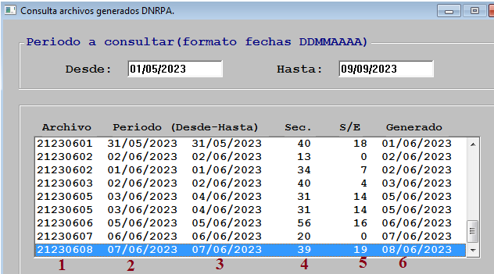

(1) nombre-archi-envio, archivo ENVDNRPA

(2) fecha-desde-envio, archivo ENVDNRPA

(3) fecha-hasta-envio, archivo ENVDNRPA

(4) total-secue-envio, archivo ENVDNRPA

(5) total- sinef -envio, archivo ENVDNRPA

(6) fec-genera-envio, archivo ENVDNRPA

ENVDNRPA (almacena información del periodo, total de secuestros y sin-efectos enviados), tiene esta estructura:

02 cppal-envio pic 9(08). PK

02 nombre-archi-envio pic x(8). SE GENERA AUTOMATICAMENTE 21AAMMDD con la fecha del día del proceso.

02 fecha-desde-envio. AAAAMMDD

02 fecha-hasta-envio. AAAAMMDD

02 total-secue-envio pic 9(06).

02 total-sinef-envio pic 9(06).

02 fec-genera-envio. AAAAMMDD

02 hora-genera-envio pic 9(6).

02 cod-usr-envio pic 9(05).

02 cod-ureg-envio pic 9(03).

02 comentarios-envio pic x(80). NO SE USA

02 tipo-envio pic 9. NO SE USA

02 filler pic x(50). NO SE USA

Al realizar doble clic sobre cualquiera de los envíos de la lista, se muestra otra interfaz con todos los registros (secuestros y sin-efectos) que componen el archivo seleccionado, para lo que se utiliza el archivo DEDNRPA.

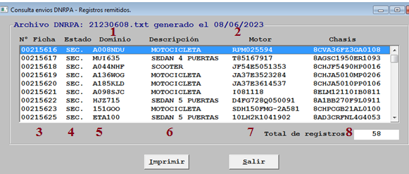

1. nombre-archi-envio, archivo ENVDNRPA.
2. fec-genera-envio , archivo ENVDNRPA.
3. cppal-denv, archivo DEDNRPA.
4. Va el texto SEC o S/E dependiendo si es un secuestro o un sin-efecto. (if si tiene sin efecto o no)
5. nro-patte-sec-denv, archivo DEDNRPA.
6. descripcion-sec-denv, archivo DEDNRPA.
7. nro-motor-sec-denv, archivo DEDNRPA.
8. nro-chasis-sec-denv, archivo DEDNRPA
9. Total de registros (hay que hacer una suma)

Estructura del archivo DEDNRPA

02 cppal-denv pic 9(08). PK

02 cppal-envio-denv pic 9(08). FK al archivo ENVDNRPA

02 nro-ficha-sec-denv pic 9(08). ID SECUESTRO

02 nro-ficha-sine-denv pic 9(08). ID SECUESTRO SE

02 nro-patte-sec-denv pic x(11).

02 descripcion-sec-denv pic x(15).

02 nro-motor-sec-denv pic x(25).

02 nro-chasis-sec-denv pic x(25).

Al presionar sobre el botón Imprimir, se genera un listado con la información que se está mostrando en la pantalla, totalizando al final los secuestros y los sin-efectos.

